第六章 集成电路运算放大器

本章内容简介
(一) 目标：集成元器件，构成特定功能的电子线路
(二) 侧重点不同：区别于单元电路，研究对象为高开环电压放大倍数的多级直接耦合放大电路
(三)主要内容
- 组成集成运放的基本单元电路；
- 典型集成运放电路以及集成运放的主要指标参数；
- 几种专用型集成运放。
(四)学习目标
  - 了解电流源的构成、恒流特性及其在放大电路中的作用。
  - 正确理解直接耦合放大电路中零点漂移（简称零漂）产生的原因，以及有关指标。
  - 熟练掌握差模信号、共模信号、差模增益、共模增益和共模抑制比的基本概念。
  - 熟练掌握差分放大电路的组成、工作原理以及抑制零点漂移的原理。
  - 熟练掌握差分放大电路的静态工作点和动态指标的计算，以及输出输入相位关系。
  - 了解集成运放的内部结构及各部分功能、特点。（选讲内容）
  - 了解集成运放主要参数的定义，以及它们对运放性能的影响。（选讲内容）
(五)参考资料说明
- 清华大学 童诗白 主编《模拟电子技术基础》有关章节
- 高文焕、刘润生编《电子线路基础》
- 王远编 《模拟电子技术基础学习指导书》
- 陈大钦编 《模拟电子技术基础问答、例题、试题》

6.1 集成运放中的电流源

主要内容:
本节主要定义了电流源电路并做了分类。
基本要求：
正确理解电流源的定义及种类。
教学要点：
- 镜象电流源
(1). 电路组成：镜象电流源是由三级管电流源演变而来的，如图1所示。
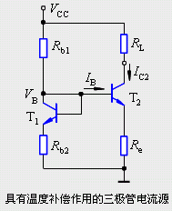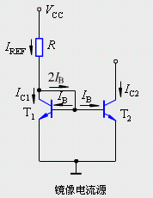
（2）电流估算
由于两管的V_{BE}相同，所以它们的发射极电流和集电极电流均相等。电流源的输出电流，即T₂的集电极电流为
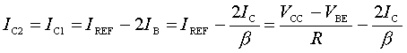
当β>>1时
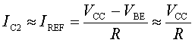
当R和V_{CC}确定后，基准电流I_{REF}也就确定了，I_{C2}也随之而定。由于Ic2≈I_{REF}, 我们把I_{REF}看作是I_{C2}的镜象，所以 这种电流源称为镜象电流源。
（3）提高镜象精度
在图1中，当β不够大时，I_{C2}与I_{REF}就存在一定的差别。为了减小镜象差别，在电路中接入BJT T₃，称为带缓冲级的镜象电流源。如下图所示。
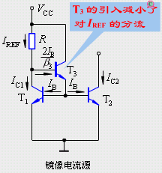
该电路利用T₃的电流放大作用，减小了I_{B}对I_{REF}的分流作用，从而提高了I_{C2}与I_{REF}镜象的精度。
原镜象电流源电路中，对I_{REF} 的分流为2I_{B}
带缓冲级的镜象电流源电路中，对I_{REF} 的分流为2I_{B}/β₃, 比原来小。
2．微电流源
镜象电流源电路适用于较大工作电流（毫安数量级）的场合，若需要减小I_{C2}的值（例如微安级），可采用微电流源电路。
- 电路组成
为了减小I_{C2}的值，可在镜象电流源电路中的T₂发射极串入一电阻R_{e2}，如图所示，便构成微电流源。
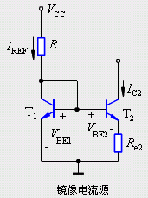
（2）电流估算
由电路可得
所以
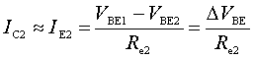
可见，用阻值不大的R_{e2}就可获得微小的工作电流。
（3）多路电流源
在模拟集成电路中，经常用到多路电流源。其目的是用一个电流源对多个负载进行偏置。典型的多路电流源如图所示。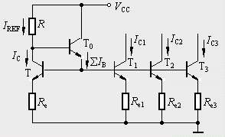
图中，T₁、T₂、T₃的基极是并联在一起的。电路用一个基准电流I_{REF}获得了多个电流。
3．电流源用作有源负载
由于电流源具有交流电阻大的特点（理想电流源的内阻为无穷大），所以在模拟集成电路中被广泛用作放大电路的负载。这种由有源器件及其电路构成的放大电路的负载称为有源负载。
共发射极有源负载放大电路如图所示。

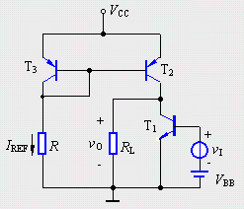
T₁是共射极组态的放大管，信号由基极输入、集电极输出。T2、T3和电阻R组成镜象电流源代替R_{c}，作为T₁的集电极有源负载。电流I_{C2}等于基准电流I_{REF}。
根据共射放大电路的电压增益可知，该电路电压增益表达式为
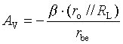
其中r_{o}是电流源的内阻，即从集电极看进去的交流等效电阻。而用电阻R_{c}作负载时，电压增益表达式为
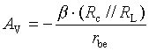
由于r_{o} >> R_{c}所以有源负载大大提高了放大电路的电压增益。

6.2 差分式放大电路
主要内容:
本节主要定义了差分式放大电路并引入了各类定义。
基本要求：
熟练掌握差模信号、共模信号、差模增益、共模增益和共模抑制比的基本概念。
教学要点：
6.2.1 差模信号和共模信号的概念
1.概念
差分式放大电路是一个双口网络，每个端口有两个端子，可以输入两个信号，输出两个信号。其端口结构示意图如图1所示。
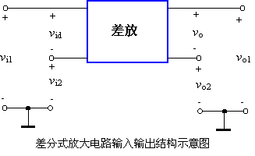
注意：普通放大电路也可以看成是一个双口网络，但每个端口都有一个端子接地。因此，只能输入一个信号，输出一个信号。
当差分放大电路的两个输入端子接入的输入信号分别为v_{i1}和v_{i2}时，两信号的差值称为差模信号，而两信号的算术平均值称为共模信号。即
差模信号
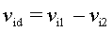
共模信号
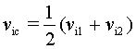
根据以上两式可以得到
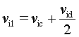
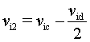
可以看出，两个输入端的信号均可分解为差模信号和共模信号两部分。
2.两种信号的特点
差模分量：大小相等，相位相反
共模分量：大小相等，相位相同
3.增益
差模电压增益
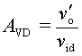
共模电压增益
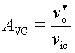
总输出电压
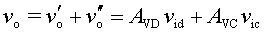
其中， 表示由差模信号产生的输出
4.共模抑制比
共模抑制比是衡量放大电路抑制零点漂移能力的重要指标。
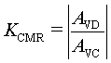

6.2.2基本差分式放大电路
- 电路组成及特点
组成：
由两个共射级电路组成。
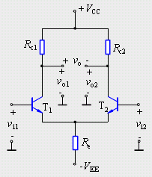
特点：
电路对称，
射级电阻共用，或射级直接接电流源（大的电阻和电流源的作用是一样的）
有两个输入端
有两个输出端
2．工作方式
双端输入 双端输出
双端输入 单端输出
单端输入 双端输出
单端输入 单端输出
- 工作原理
(1)静态分析

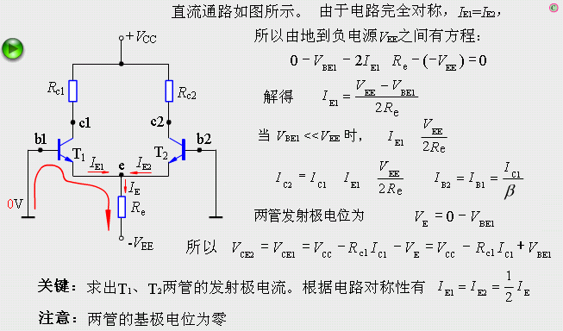
这是因为在静态时，Vi=0即Vi短路
静态时Vc1=Vc2, 所以Vo=Vc1-Vc2=0。 即输入为0时，输出也为0。

（2）动态分析
当电路的两个输入端各加入一个大小相等极性相反的差模信号时，
vi1=vi2=vid/2
一管电流将增加，另一管电流减小，输出电压为：
vo=vc1-vc2≠0
即差模信号输入时，两管之间有差模信号输出。

4．抑制零点漂移的原理
（1）零点漂移
如果将直接耦合放大电路的输入端短路，其输出端应有一固定的直流电压，即静态输出电压。但实际上输出电压将随着时间的推移，偏离初始值而缓慢地随机波动，这种现象称为零点漂移，简称零漂。零漂实际上就是静态工作点的漂移。
对于差分电路，当输入端信号为0（短路）时，输出应为0。但实际上输出电压将随着时间的推移，偏离0电位。这种现象称为零点漂移。
（2）零漂产生的主要原因
a)温度的变化。温度的变化最终都将导致BJT的集电极电流I_{C}的变化，从而使静态工作点发生变化，使输出产生漂移。因此，零漂有时也称为温漂。
b)电源电压波动。电源电压的波动，也将引起静态工作点的波动，而产生零点漂移。
无论是温度变化还是电源波动，都会对两管产生相同的作用，其效果相当于在两个输入端加入了共模信号。因此，当共模信号作用于电路时，必须分析电路的零漂情况。
（3）差动放大电路对零漂的抑制
- 双端输出时----→靠电路的对称性和恒流源偏置抑制零漂。
温度变化 →两管集电极电流以及相应的集电极电压发生相同的变化 →在电路完全对称的情况下，双端输出（两集电极间）的电压可以始终保持为零（或静态值） →抑制了零点漂移
b）单端输出时
由于电路中R_{e}的存在，将对电路产生如下影响：
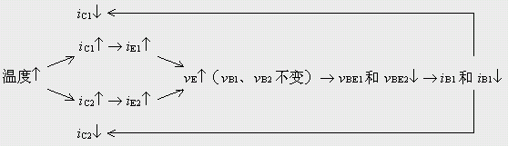
以上过程类似于分压式射极偏置电路的温度稳定过程。由于Re的存在，使Ic得到了稳定，所以在双端输出的情况下，两管的输出会稳定在0（静态）值。抑制了零点漂移。Re越大，抑制零漂的作用越强。
即使电路处于单端输出方式时，仍有较强的抑制零漂能力。 但由于R_{e}上流过两倍的集电极变化电流，其稳定能力比射极偏置电路更强。

5．差模输入时主要技术指标的计算
（1）双端输入双端输出
交流通路和差模等效电路
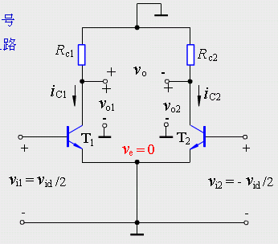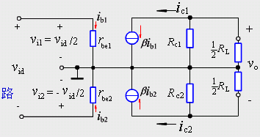
注意：
（a）差模输入时，vi1=-vi2=vid/2, 当一管电流ic1增加时， 另一管的电流ic2必然减小。由于电路对称，ic1 的增加量必然等于ic2的减少量。所以流过恒流源（或Re）的电流不变，ve=0. 故如图所示的交流通路中Re为0（短路）。
（b）差模输入时，vi1=-vi2=vid/2, 每一管上的电压仅为总的输入电压vid 的1/2。故虽然电路由两管组成，但总的电压放大倍数仅与单管的相同。即Av=-BRc/r_{be}
(c)如果在输出端接有负载电阻R_{L}, 由于负载两端的电位变化量相等，变化方向相反，故负载的中点处于交流地电位。因此，如图所示的交流通路中每一管的负载为R_{L}/2。此时，总的电压放大倍数与单管的相同。即Av=-BR_{L}’/r_{be}.
(d)由于双端输入，故输入电阻为两管输入电阻的串联，即R_{id}=2r_{be}
(e) 由于双端输出，故输出电阻为两管输出电阻的串联，即R_{o}=2Rc
动态指标计算结果如下：
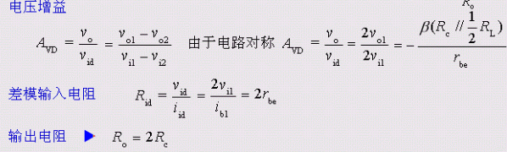
（2）双端输入单端输出
电路和差模等效电路
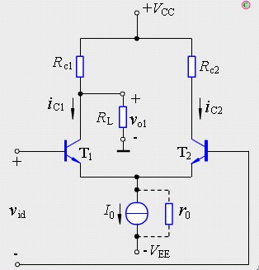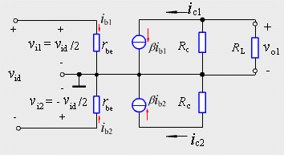
注意：
（a）由于单端输出时负载上输出的只是一个管子的变化量，而输入情况与双端输出时完全一样。故放大倍数是双端输出的一半。
(b) 单端输出时，输出电阻是一个管子的输出电阻。故输出电阻为双端输出的一半。
动态指标计算结果：
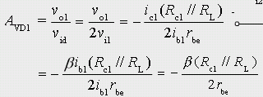
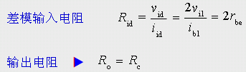
（3）单端输入
应用：有时要求放大电路的输入端有一端接地，就要使用这种放大器
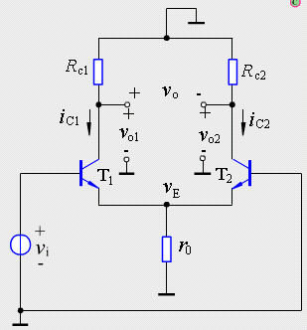
单端输入时的交流通路如上图所示。
注意：
（1）图中的ro很大（Re或者电流源的等效电阻），满足ro>>re(发射结电阻)，故ro可视为开路。
（2）Ro开路后，可认为Vi均分在两管的输入回路上。即每管的输入电压为Vi/2.
（3）于是，单端输入时电路的工作状态与双端输入时近似一致。各指标也近似相同。
双入双出时的差模指标：
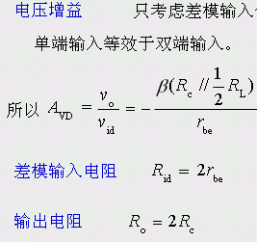
结论：
- 电压放大倍数Av和输出电阻Ro只与输出端的方式有关；单端输出时为双端输出的一半；
（2） 输入电阻Ri只与输入端的方式有关；单端输入时为双端输入的一半；

6．共模输入时技术指标及共模抑制比
（1）双端输出
交流通路如图
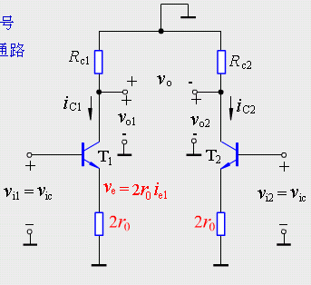
共模电压增益：
双端输出时的共模电压增益是指电路的双端输出电压与共模输入电压之比。
在电路完全对称的情况下，vo1=vo2, vo=vo1-vo2=0
共模增益为
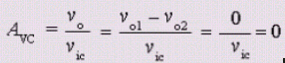
输入电阻
共模情况下，两输入端是并联的，因此
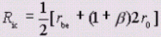
（2）单端输出
单端输出时的共模等效电路如图所示。它等效于一个射级电阻为2ro的共射放大电路。
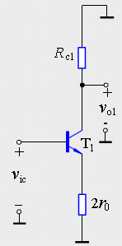
共模增益为：
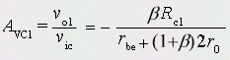
一般情况下，2ro>>rbe,β>> 1,则有
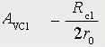
（3）共模抑制比
共摸抑制比的定义
共摸抑制比定义为差模增益与共模增益之比，即
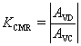 或 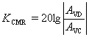（dB）
电路的共摸抑制比K_{CMR}显示电路对零漂的抑制能力的大小。 因此希望K_{CMR}越大越好。
双端输出时，电路完全对称的理想情况下，由于共模增益A_{oc} = 0 ，所以
K_{CMR} = ∞。
单端输出时，
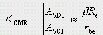
若用电流源替换R_{e} ，则共模抑制比为
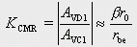
差分式放大电路几种接法的性能指标比较
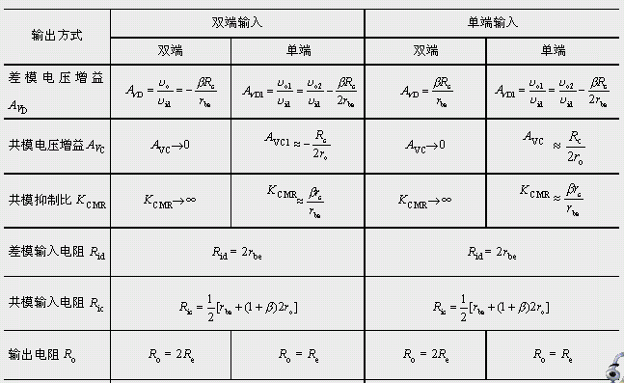
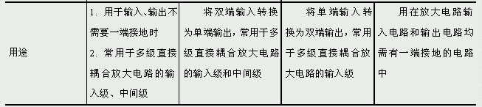

6.2.3 差分式放大电路的传输特性
传输特性就是放大电路输出信号（电流或电压）随输入信号变化的函数关系。
它可以用BJT的be结值电压v_{BE}与发射极电流I_{E}的基本关系求出。由PN结的伏安特性可知
（1）
（2）
又因为 （3）
（4）
由以上各式可解得
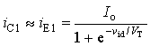 （5）
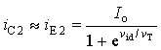 （6）
由式（5）、（6）做出i_{C1}、i_{C2}与v_{id}的传输特性曲线如图2中实线所示。
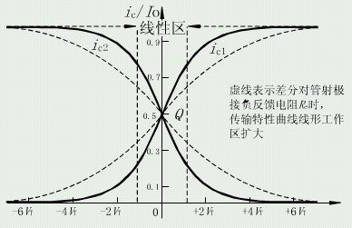
传输特性的讨论：
从传输特性曲线可以看出：
1．当vid=vi1-vi2=0时，
ic1+ic2=Io, ic1=ic2=Io/2,
即ic1/Io=ic2/Io=0.5
电路工作在曲线的Q点，处于静态.
2. 当vid 在0--±V_{T}的范围内，
vid增加时，ic1增加，ic2减小。且ic1、ic2与vid呈线性关系。电路工作在放大区。如图中用竖虚线所示的区域。
3． 当vid≧4V_{T} 即超过±100mV时，曲趋于平坦。当vid增大时，T1管趋于饱和，T2管趋于截止。Ic1-ic2几乎不变。这时电路工作在特性曲线的非线性区。差动放大电路呈现良好的限幅特性。
4．在两管的发射极上分别串接电阻R1=R2=Re，可以扩大传输特性的线性范围。如图中虚线所示。

6.3 简单的集成电路运算放大器
主要内容:
本节主要介绍了集成电路运算放大器。
基本要求：
了解集成运放的内部结构及各部分功能、特点。
教学要点：
1．集成电路运算放大器的组成
集成电路运算放大器是一种高电压增益、高输入电阻和低输出电阻的多级直接耦合放大电路，它的类型很多，电路也不一样，但结构具有共同之处，一般由四部分组成。
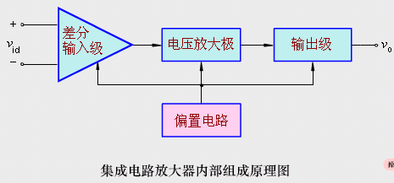
（1）输入级一般是由BJT、JFET或MOSFET组成的差分式放大电路，利用它的对称特性可以提高整个电路的共模抑制比和其他方面的性能，它的两个输入端构成整个电路的反相输入端和同相输入端。
（2）.电压放大级的主要作用是提高电压增益，它可由一级或多级放大电路组成（3）.输出级一般由电压跟随器或互补电压跟随器所组成，以降低输出电阻，提高带负载能力。
（4）偏置电路是为各级提供合适的工作电流。
此外还有一些辅助环节，如电平移动电路、过载保护电路以及高频补偿环节等

2．简单的运算放大器
简单运算放大器的原理电路如图所示。
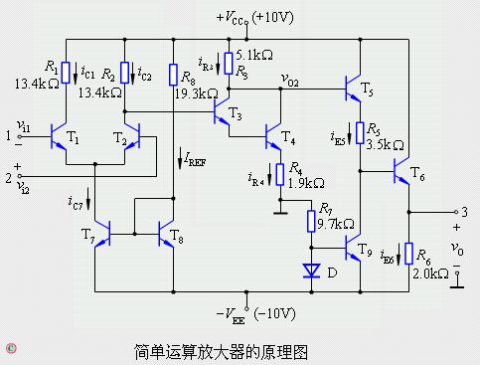
（1）T₁,T₂对管组成差分式放大电路，信号双端输入、单端输出。
（2）复合管T₃,T₄组成共射极电路，形成电压放大级，以提高整个电路的电压增益。
（3）T₅,T₆组成两级电压跟随器，构成电路的输出级，它不仅可以提高带负载的能力，而且可进一步使直流电位下降，以达到输入信号电压v_{id}=v_{i1}-v_{i2}为零时，输出电压v_{O}=0的目的。
（4）R₇和D组成低电压稳压电路以供给的基准电压，它与T₉一起构成电流源电路以提高T₅的电压跟随能力。
（5）电路符号：由此可见，运算放大器有两个输入端（即反相输入端1和同相输入端2）,与一个输出端3。在运算放大器的代表符号中，反相输入端用"-"号表示，同相输入端用"+"表示。器件外端输入、输出相应地用N,P和O表示。
（6）输入和输出的相位：利用瞬时极性法分析可知，当输入信号电压v_{i1}从反相输入端输入时（v_{i2}=0），如v_{i1}的瞬时变化极性为(+)时，各级输出端的瞬时电位极性为：v_{C2}（+）→v_{O2}（–）→v_{B6}（–）→v_{O}（–）则输出信号电压v_{o}与v_{i1}反相；同时，当输入信号电压从同相端输入v_{i2}(v_{i1}=0)时，可以检验，输出电压v_{o}与v_{i2}同相。
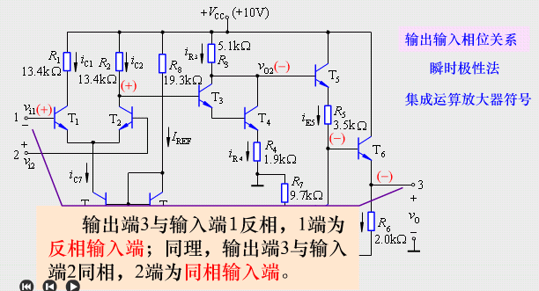

6.4 集成电路运算放大器的主要参数（选讲内容）

教学要点:

1．输入失调电压V_{IO}
一个理想的集成运放，当输入电压为零时，输出电压也应为零（不加调零装置）。但实际上它的差分输入级很难做到完全对称，通常在输入电压为零时，存在一定的输出电压。在室温（25℃）及标准电源电压下，输入电压为零时，为了使集成运放的输出电压为零，在输入端加的补偿电压叫做失调电压V_{IO}。实际上指输入电压V_{I}=0时，输出电压V_{O}折合到输入端的电压的负值，即
V_{IO}的大小反应了运放制造中电路的对称程度和电位配合情况。V_{IO}值愈大，说明电路的对称程度愈差，一般约为±（1~10）mV。
2．输入偏置电流I_{IB}
BJT的集成运放的两个输入端是差分对管的基极，因此两个输入端总需要一定的输入电流I_{BN}和I_{BP}。输入偏置电流是指集成运放输出电压为零时，两个输入端静态电流的平均值，如图XX_01所示。当 时，偏置电流为
输入偏置电流的大小，在电路外接电阻确定之后，主要取决于运放差分输入级BJT的性能，当它的β值太小时，将引起偏置电流增加。从使用角度来看，偏置电流愈小，由信号源内阻变化引起的输出电压变化也愈小，故它是重要的技术指标。一般为10nA~1μA。
3．输入失调电流I_{IO}
在BJT集成电路运放中，输入失调电流I_{IO}是指当输出电压为零时流入放大器两输入端的静态基极电流之差，即
由于信号源内阻的存在，I_{IO}会引起一输入电压，破坏放大器的平衡，使放大器输出电压不为零。所以，希望I_{IO}愈小愈好，它反映了输入级有效差分对管的不对称程度，一般约为1 nA~0.1 μA.
4．温度漂移
放大器的温度漂移是漂移的主要来源，而它又是由输入失调电压和输入失调电流随温度的漂移所引起的，故常用下面方式表示：
（1）输入失调电压温漂ΔV_{IO}/ΔT
这是指在规定温度范围内V_{IO}的温度系数，也是衡量电路温漂的重要指标。ΔV_{IO}/ΔT不能用外接调零装置的办法来补偿。高质量的放大器常选用低漂移的器件来组成，一般约为±（10~20）μV/℃。
（2）输入失调电流温漂ΔI_{IO}/ΔT
这是指在规定温度范围内I_{IO}的温度系数，也是对放大器电路漂移的量度。同样不能用外接调零装置来补偿。高质量的运放每度几个pA。
5．最大差模输入电压V_{idmax}
所指的是集成运放的反相和同相输入端所能承受的最大电压值。超过这个电压值，运放输入级某一侧的BJT将出现发射结的反向击穿，而使运放的性能显著恶化，甚至可能造成永久性损坏。利用平面工艺制成的NPN管约为±5V左右，而横向BJT可达±30V以上。
6．最大共模输入电压V_{icmax}
这是指运放所能承受的最大共模输入电压。超过V_{icmax}值，它的共模抑制比将显著下降。一般指运放在作电压跟随器时，使输出电压产生1%跟随误差的共模输入电压幅值，高质量的运放可达±13V。
7。最大输出电流I_{omax}
是指运放所能输出的正向或负向的峰值电流。通常给出输出端短路的电流。
8．开环差模电压增益A_{VO}
是指集成运放工作在线性区，接入规定的负载，无负反馈情况下的直流差模电压增益。A_{VO}与输出电压V_{O}的大小有关。通常是在规定的输出电压幅度（如V_{O}=±10V）测得的值。A_{VO}又是频率的函数，频率高于某一数值后，A_{VO}的数值开始下降。图XX_02表示741型运放A_{VO}的频率响应。
9．开环带宽BW（f_{H}）
开环带宽BW又称为–3dB带宽，是指开环差模电压增益下降3dB时对应的频率f_{H}。741型集成运放的频率响应A_{VO}（f）如图XX_02所示。由于电路中补偿电容C的作用，它的f_{H}约为7Hz。
10．单位增益带宽BW_{G}（f_{T}）
对应于开环电压增益A_{VO}频率响应曲线上其增益下降到A_{VO}=1时的频率，即A_{VO}为0dB时的信号频率f_{T}。它是集成运放的重要参数。741型运放的A_{VO}=2×10⁵时，它的 。

6.5 专用型集成电路运算放大器简介

教学要点:

目前，实用的集成电路运算放大器除了通用型外，还有性能更优良和具有特殊功能的集成运放，它们可分为高输入阻抗、低漂移、高精度、高速、宽带、低功耗、高压、大功率和程控型等专用型集成运放，现简要介绍如下：
1．高输入阻抗型
该类型集成运放的差模输入电阻r_{id}>(10⁹∼10¹²)W，输入偏置电流I_{IB}为几皮安∼几十皮安，故又称为低输入偏置电流型。
实现这些指标的主要措施，一般是利用FET输入阻抗高、BJT电压增益高的优点，由BJT与FET相结合而构成差分输入级电路，常称为BiFET型。
2．高精度、低漂移型
这种类型的运放，一般用于毫伏量级或更低的微弱信号的精密检测、精密模拟计算、高精度稳压电源及自动控制仪表中。
3．高速型
对这种类型的运放，要求转换速率S_{R}>30V/ms，最高可达几百伏/微秒，单位增益带宽BW_{G}>10MHz。一般用于快速A/D和D/A转换器、有源滤波器、高速取样-保持电路、锁相环、精密比较器和视频放大器中。实现高速的主要措施是，在信号通道中尽量采用NPN型管，以提高转换速率；同时加大工作电流，以使电路中各种电容的电压变化加快；或在 电路结构上采用FET和BJT相兼容的BiFET，或用全MOSFET结构，使电路的输入动态范围加大，因而电路转换速率也增加。目前产品有mA715、LH0032和AD9618等，其中mA715的S_{R}<100 V/ms，BW_{G}=65MHz，而AD9618的S_{R}高达1800V/ms，BW_{G}=8 GHz。
4．低功耗型
对于这种类型的运放，要求在电源电压±15V时，最大功耗不大于6mW；或要求工作在低电源电压（如1.5~4V）时，具有低的静态功耗和保持良好的电气性能（如A_{VO}=80~100dB）。为此，在电路结构上，一般采用外接偏置电阻和用有源负载代替高阻值的电阻，以保证降低静态偏置电流和总功耗，使电路处于最佳工作状态，以获得良好的电气性能。目前产品有mPC253、ICL7641及CA3078等，其中mPC253的P_{C}<0.6mW，V_{CC}=（±3~±18）V，A_{VO}=110dB。目前产品功耗已达微瓦级，如ICL7600的V_{CC}（V_{EE}）为1.5V，P_{C}=10mW。
低功耗型运放一般用于对能源有严格限制遥测、遥感、生物医学和空间技术研究的设备中。
5．高压型
为得到高的输出电压或大的输出功率，在电路设计和制作上需要解决BJT的耐压、动态工作范围等问题。为此在电路结构上利用BJT的cb结和横向BJT（PNP型）的耐高压性能，或用单管的串接方式来提高耐压，或用FET作为输入级，耐压指标可提高到300V左右。此外，为使运放工作在高电压和大电流（或大功率）的情况下，电路中加入一些特殊保护电路。
除了以上几种专用型集成运放外，还有互导型LM308，程控型LM4250、mA776，电流型LM1900及仪用放大器LH0036、AD522等。表0640001 XX_01列举了典型集成运放的主要参数。

本 章 小 结

- 集成电路运算放大器是用集成工艺制成的、具有高增益的直接耦合多级放大电路。它一般由输入级、中间级、输出级和偏置电路四部分组成。为了抑制温漂和提高共模抑制比，常采用差分式放大电路作输入级；中间为电压增益级；互补对称电压跟随电路常用作输出级；电流源电路构成偏置电路。
- 电流源电路是模拟集成电路的基本单元电路，其特点是直流电阻小，交流电阻很大，并具有温度补偿作用。它常用来作为放大电路的有源负载和决定放大电路各级Q点的偏置电路。
- 差分式放大电路是集成电路运算放大器的重要组成单元，它既能放大直流信号，又能放大交流信号；它对差模信号具有很强的放大能力，而对共模信号却具有很强的抑制能力。由于电路输入、输出方式的不同组合，共有四种典型电路。分析这些电路时，要着重分析两边电路输入信号分量的不同，至于具体指标的计算与共射(或共源)的单级电路基本一致。
集成运放是模拟集成电路的典型组件。对于它内部电路的分析和工作原理只要求作定性的了解，目的在于掌握它的主要技术指标，作到根据电路系统的要求，正确地选择元器件。
自测题：第269页起6.1.1; 6.1.2; 6.1.3; 6.2.2, 6.2.3，6.2.4，6.2.7，6.2.9; 6.4.1

